昂齊旅行社美哉台灣慢遊系列
FUN玩澎湖3日(含望安+七美)

行程特色：
- 無須當地併團，離島外也無其他業者合車情事，接觸者單純、讓出遊更安心；含我司領隊隨團服務，有別多數合團者以半日遊方式進行。
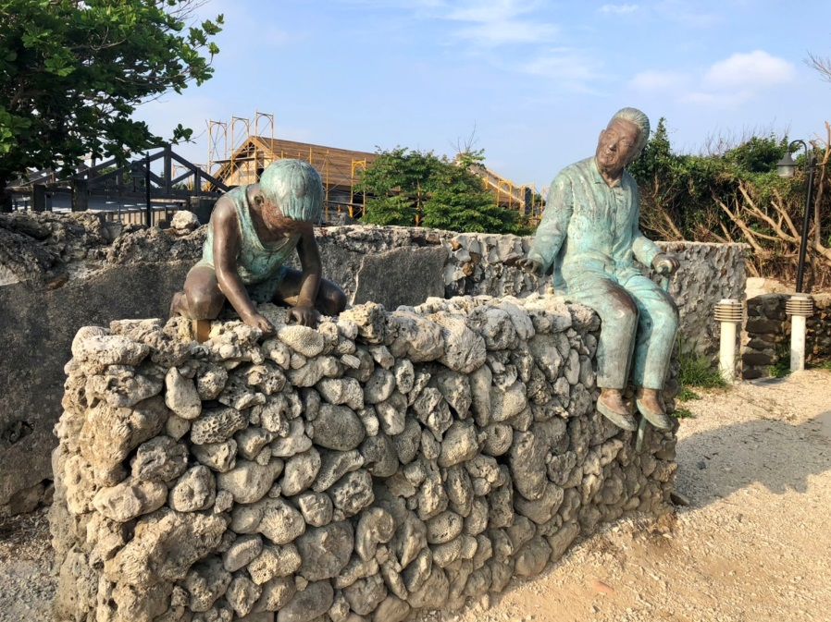
- 赴海洋牧場享受垂釣之樂，現場自助炭烤鮮蚵，澎湖海鮮粥無限制取用。
- 訪奎壁山摩西分海奇景，在潮退分海之際享踏浪體驗。（須視潮汐狀況而定）
- 得另步行賞澎湖國際海上花火節盛景。
- 澎湖經典環島暨南海二島，必玩、必看、必吃、必BUY均不錯放！
- 搭乘澎湖檢驗合格遊覽車，在專業駕駛服務下，避免路況不熟絡而產生交通事故，讓旅遊安全更加倍。

- 出發日期：4/29、5/6、5/13、5/20、5/27（卡花火節）
- 團費(現金優惠價)：NTD$ 14,888元整/人
定金：每人NT$4,000元 (餘款請於出發前7個工作日前繳清)
- 旅費付款方式 : 僅限電匯昂齊旅行社銀行帳戶
- 費用包含：
- 台北/澎湖來回團體經濟艙機票[國內航空皆無提供餐飲服務]
依實際航空公司配位為主，參考航班時間如下：
B7 8605 11:30 + B7 8626 17:50 或 B7 8611 07:10 + B7 8606 14:10
- 200萬履約保證保險、旅遊責任意外險NT$200萬+旅遊責任意外醫療險NT$20萬。
- 出發前2個月早鳥報名者，則含全程導遊、領隊、司機小費。

★入內參觀或含景點門票 ▲下車照相 ◎行車經過
第01天 台北松山機場 澎湖馬公機場觀光海田海上平台特色活動 南海觀光碼頭 奎壁山地質景觀 馬公
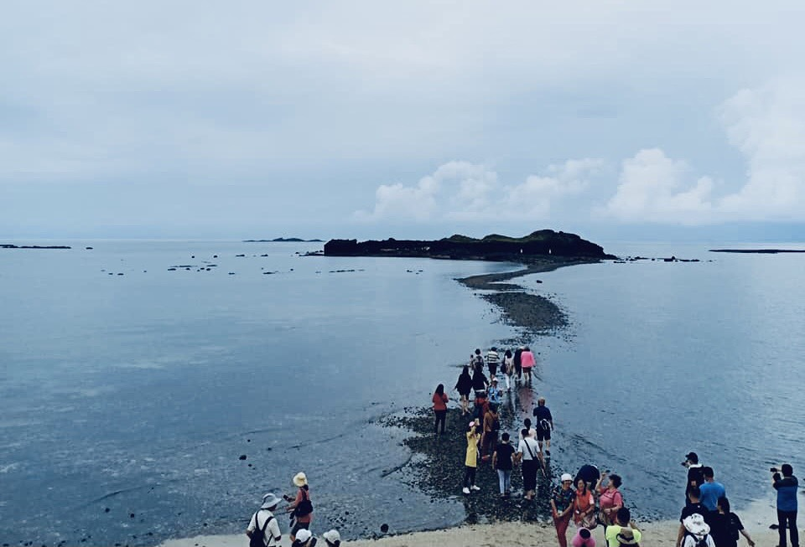
本日自行前往機場集合，於航空公司櫃台前辦理登機手續後飛往澎湖。抵達後專車前往★海洋牧場開始饒富趣味之觀光海田活動—首先★搭乘快艇前往海上平台，除人手一竿餵食兇猛海鱺外，亦可與烏賊進行一場比心機、鬥耐力之拔河賽；爾後品嘗鮮美多汁之★碳烤海蚵及現煮海鮮粥，體驗漁村生活樂趣。視潮汐時間前往▲奎壁山地質景觀—此地係典型陸連島，退潮時可見一條與本島相連、長約500公尺之玄武岩礫石步道，走於潮間帶，有如摩西出埃及記，除享受踏浪樂趣外，亦可遠眺周圍東海島嶼。爾後前往★生博館，透過古物、器具、影音及還原實境的展場佈置，穿越澎湖過往時空。爾後返回馬公，在享用晚餐後，可恣意漫步於馬公市區感受當地漁村風情，必有與都會地區截然不同感受。爾後前往成立於1968年之老字號★媽宮黑糖糕工廠，除採購澎湖特產及舉凡干貝醬、黑糖糕、花生酥、仙人掌酥、小卷片等伴手禮外，亦可看得到溯源於日本沖繩黑糖糕的製成，讓您選得採買更安心。每年總是吸睛之▲澎湖國際海上花火節，2021年活動期間定於4月22日至6月28日每週一、週四晚上9:00施放，如欲前往觀賞，晚餐後則隨領隊領路，步行前往觀音亭園區會場，感受夜空下煙火映照於粼粼波光海面之浪漫璀璨。
註：
- 敬備身分證俾益辦理登機相關手續。
- D1及D3行程順序將視航班及潮退時間而定，敬請見諒。
早餐：X 午餐：澎湖風味餐(NTD$200/p) 晚餐：澎湖風味餐(NTD$250/p)
宿：嘉華 或 豐國 或 豐谷 或 華馨 或 日立 或 長春 或 寶華（2小床）
第02天 南海觀光碼頭 南海2島全覽(七美+望安) 南海觀光碼頭 馬公市區—潘安邦舊厝、古蹟巡禮
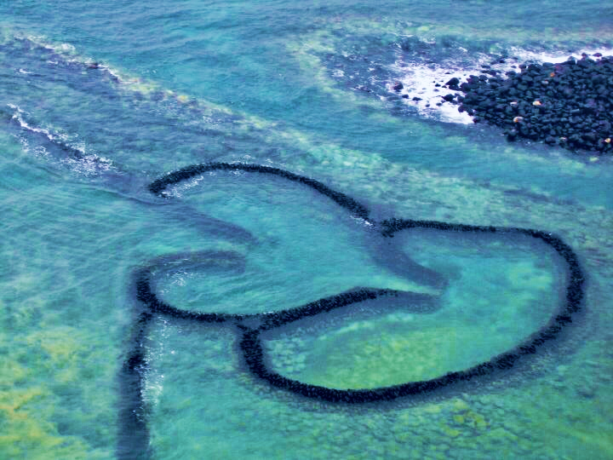
本日於用過早餐後，前往馬公南海觀光碼頭★搭乘快艇往▲望安嶼。澎湖在地人表示之「南海四島」中，尤以「望安」及「七美」兩座面積較大者為國人所熟悉，兩島景觀各異。首站登望安▲天台山—沿步道拾級而上，放眼四周如茵綠草環繞，令人心曠神怡，登頂後亦有「天下盡在腳下」豪情。另有一塊經長年風化作用而貌似腳印之▲仙跡岩，傳說呂洞賓於此留下足跡的大印，亦有人傳為赤腳大仙李鐵拐所有，時代久遠已不可考；繼而前往原名花宅之▲中社村古厝—為一處保存完整之閩南式建築社區，因電影桂花巷及無卵頭家之取景拍攝而聲名大噪！繼而轉赴▲七美嶼—舊稱「大嶼」，是澎湖諸多外離島中面積最大者，在景點背後，藏有淒美又動人古老傳說，▲七美人塜故事訴說著堅貞、凸於海面上之▲望夫石代表著癡情，著名風景區之▲石獅、石龍靜默凝望無垠大海，展現島民壯志；▲雙心石滬則為傳承代代的心手相連。返回馬公後，安排前往▲篤行十村，參觀「外婆的澎湖灣」主唱人潘安邦故居，現以庭園步道及展覽休憩空間，成為澎湖旅遊最新景點。續步行前往市區，開始人文古蹟巡禮—被視為藝術寶庫之★開台首府天后宮、祭祀施琅將軍之▲施公祠、又名大井之▲萬軍井、400年前澎湖最早街衢▲中央古街、馬公最古老水井▲四眼井等，透過深入淺出的說明介紹，得更深入了解澎湖歷史發展與文化背景。
早餐：旅館早餐 午餐：澎湖風味餐(NTD$200/p) 晚餐：澎湖風味餐(NTD$250/p)
宿：嘉華 或 豐國 或 豐谷 或 華馨 或 日立 或 長春 或 寶華（2小床）
第03天 菊島巡禮 澎湖馬公機場 台北松山機場
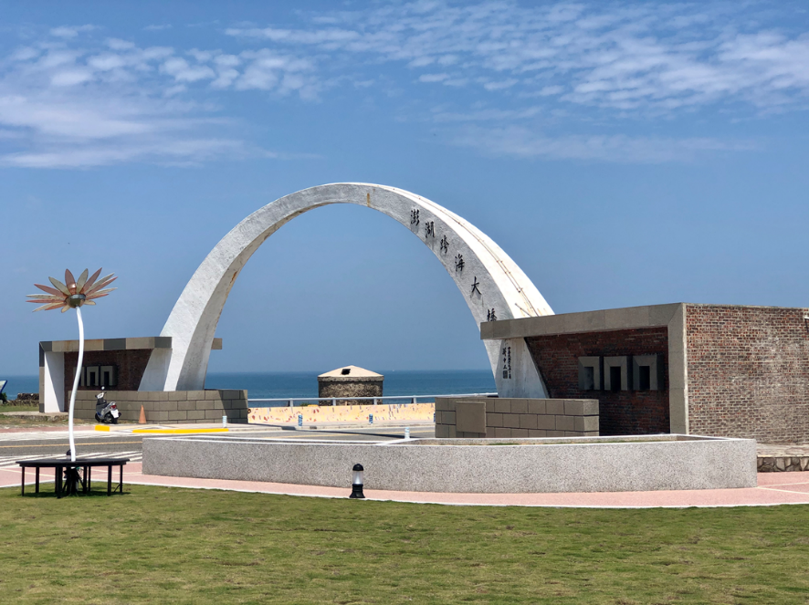
早餐後前往★澎Pier3三號港澎湖首座大型購物中心—佔地5萬平方米的超大空間，係澎湖最大型免稅商店，設有同桃園機場般規格國際精品、香水化妝品等免稅店家及品牌，除可購買近2千種免稅品外，更可見全台首家Whiskey 101博物館，展出遠自蘇格蘭酒廠送來之製桶道具、取酒器等，呈現威士忌製程與歷史。接續前往以生產澎湖海菜、丁香魚、小管、蘆薈、仙人掌、風茹草等各式農漁加工品之★澎祖食品，可品嚐及採購澎湖最道地海鮮製品作為餽贈伴手禮。繼而前往▲中屯風車—雪白風車佇立於海邊沿岸，與藍天綠地相映，成澎湖新地標，可近距離觀賞巨大風車機組。原澎湖本島的白沙、西嶼均為獨立島群，幸得橋樑修建，令居民可全天候通行，越過台灣最長之▲跨海大橋二代橋，前往▲二崁古厝聚落，可見澎湖閩南建築，漫步古厝聚落間，更能感受古樸文藝氣息；而歷400多年之▲通樑古榕，如雙手環抱綠蔭，迄今仍愈發茁壯成長。屬西嶼鄉池東村之▲大菓葉柱狀玄武岩面內海，矽質玄武岩風化成巨大高聳之岩柱，為本嶼最可觀之處。行至此，澎湖之行亦臨尾聲，在整理行囊後前往機場，帶著豐富美好回憶返回溫暖的家。
註：
1. 敬備身分證俾益辦理登機相關手續。
2. D1及D3行程順序將視航班及潮退時間而定，敬請見諒。
早餐：旅館早餐 午餐：澎湖風味餐(NTD$200/p) 晚餐：X 宿：溫暖的家
本行程交通住宿及旅遊景點將儘量忠於原行程，惟澎湖活動須配合當日潮汐、天候及當地車船之調度，將彈性調整順序，以維護旅遊品質；又因交通管制或產業道路修繕之變動或其他特殊狀況或遇不可抗力之因素，本公司保留變更行程之權利，敬請見諒。

[注意事項]
- 建議攜帶物品：
- 暈車（船）藥、感冒藥等常備藥物。
- 物品個人衛生盥洗用品、薄外套、拖鞋、短褲，穿著以輕便舒適為主。
- 行李簡便實用（勿攜帶大型行李箱）。
- 好走防滑鞋+雨衣。
- 衛生紙、相機、夠用的錢、身分證及健保卡等雜項。
- 臨海處入夜氣溫較低，敬請自備薄外套，並請隨時注意氣象報告。
- 回程如遇不可抗拒之天災或天候不良班機無法起飛而滯留澎湖時，我司協助返台交通工具之安排服務，惟衍生餐食、交通等費用則需自理。
[行程說明]
- 以上行程僅供出發前旅客參考。正確行程及旅館依出發資料為準。本公司對同等級之旅館入住選擇有最終決定之權利。
- 以上表列時間，為我們經驗值，目的是為讓您在出發前，能初步了解整個行程操作情形，當然昂齊的領隊會以此為操作標準，但若遇特殊情況，在考慮行程順暢度下會稍作更改，請見諒。
- 本行程最低出團人數為20人(含)，如欲包團敬請電洽。
- 考量旅遊安全與團員旅遊權益，請自我評估身體狀況，有慢性病、行動不便、年長者等，請主動告知，建議親友同行相互照顧、並備足藥物。請自行負責旅遊之身體健康，若不適請告知領隊協助就醫。
[團費說明]
- 全程用車、餐食(自理餐除外)、住宿(二人一室2小床)、門票、200萬履約責任險、含旅遊意外險NT200萬+旅遊意外醫療險20萬。依旅遊定型化契約第九條建議旅客自行投保旅行平安險。
- 費用不含：居住地至集合點來回接送、床頭、廁所小費、餐廳/旅館飲用水(礦泉水)、其他私人費用等。
- 定金：報名及繳付定金每位新台幣肆仟元整，以保留住房；限現金、電匯、ATM支付，若以電匯支付請註明姓名並主動電話告知；若以ATM轉帳請主動電話告知帳戶末五碼。
- 尾款敬請於出發前7個工作日前繳清、即期支票、電匯支付團費尾款。
- 團體專案機票僅限當日當班使用，不得轉讓及更改行程，開票後如欲延期、取消退票視同作廢，無退票價值。
銀行帳號:  戶名：昂齊旅行社有限公司  帳號：143-10-138358  第一商業銀行 南京東路分行 | 昂齊旅行社有限公司  104台北市長安東路2段112號7樓  TEL:02-2516-6666 FAX:02-2515-8596  交觀甲 0994 品保 0809
[團體住房說明]
- 團費報價以雙人房(二人一室2小床)為主。若單數報名，本公司協助安排同性團友共用一室，若能順利調整則免收「單人房」差額。遵守消防法規，年滿12歲者不可加床三人(含以上)同室。
- 若貴賓需求單人房，價差請來電詢問，請注意：所謂單人房為一人一個房間，並不保證與雙人房有相同空間大小、兩張小床或一張大床。
- 旅館的團體房無法指定連通房，也無法指定一家人的房間一定要在隔壁或鄰近，領隊會儘量協助，但若有未竟之處，敬請見諒！
- 倘不分標準房或旅館善意升等，非本公司能掌握，亦無差別待遇，請諒察。

